Intake Formulier
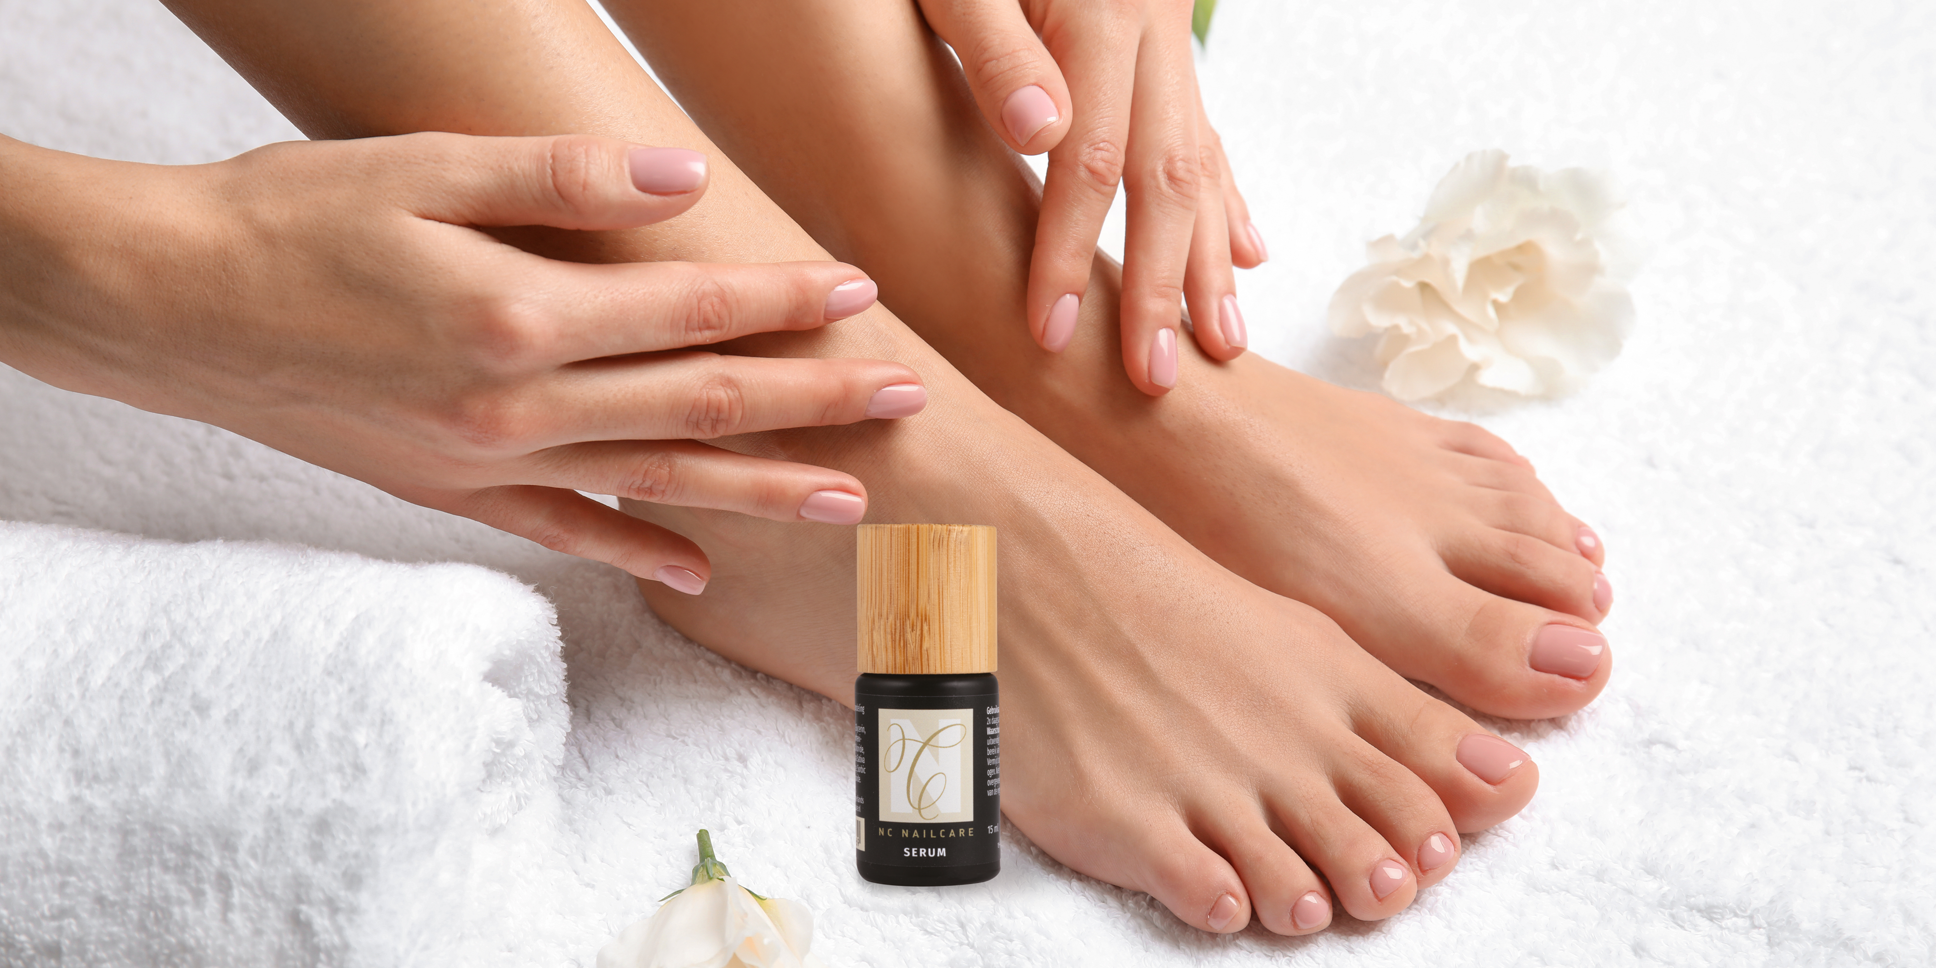
(Graag het formulier zo volledig mogelijk invullen)
(Om antwoord te geven op de vragen kunt u het hokje een kleurtje geven)
1. Waardoor heb je kalknagels gekregen?
Trauma (teen stoten enz.)
Ziekte
Medicatie
Anders, namelijk .........................
Ik weet het niet
2. Hoe lang heb je al last van kalknagels?
0-6 maanden
6-12 maanden
1-2 jaar
2-3 jaar
Langer dan 3 jaar
3. Hoeveel nagels zijn aangetast?
1 Nagel
2 Nagels
3 Nagels
4 Nagels
5 Nagels
6 Nagels
7 Nagels
8 Nagels
9 Nagels
10 Nagels
Ik weet het niet
4. Welke nagels zijn aangetast?
  - ....................................................
6. Wat is je leeftijd?
10-20
20-30
30-40
40-50
50-60
60-70
70-80
80-90
7. Ben je gezond? (Zo ja dan kunt u vraag 8 overslaan)
  - ............................................................
8. Heb je last van bepaalde ziekte beelden?
Diabetes Mellitus
Reuma
Artritis
Auto-immuunziekte
Kanker
Hiv
9. Zo ja, hoe lang?
  - ............................................................
10. Zijn er familieleden van je die ook kalknagels hebben?
  - .............................................................
11. Heb je last van voetafwijkingen?
  - .............................................................
12. Heb je last van hamer- of klauwtenen?
  - ..............................................................
13. Draag je zooltjes in je schoenen?
  - ..............................................................
14. Wat heb je tot nu toe geprobeerd om van je kalknagels af te komen?
  - ..............................................................

Graag het intakeformulier + foto’s verzenden naar Nicole@ncnailcare.nl

